총 1자꾸만

인게임 캐릭터 장비창

무기 / 상의 갑옷 / ??

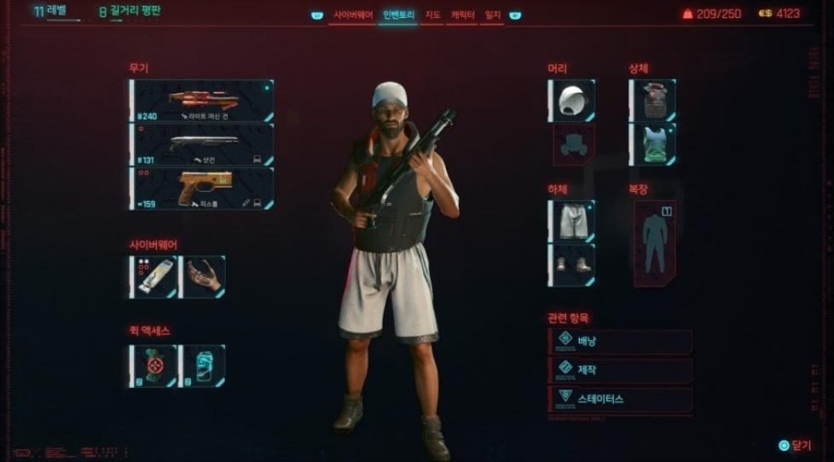

게임 스텟창

캐릭터 스텟

- 체력

- 쉴드량

- 방어력

- 공격력

- 이동 속도

- 스킬가속

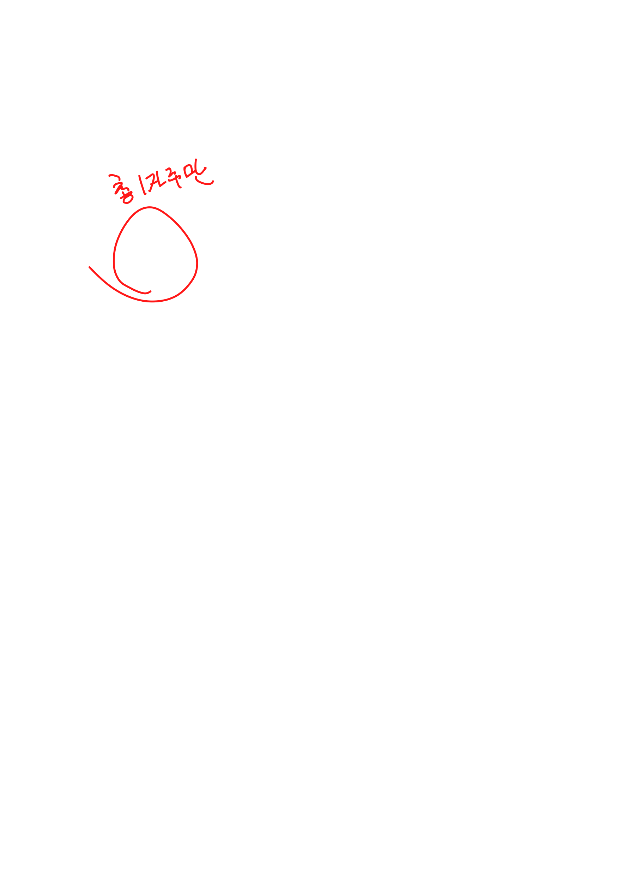

인게임 캐릭터 장비창

무기 / 상의 갑옷 / ??



게임 스텟창

캐릭터 스텟

- 체력

- 쉴드량

- 방어력

- 공격력

- 이동 속도

- 스킬가속

스컬가속

공격력

이동속도 히든 스텟 존재

5 히든패시브

체력

·

-

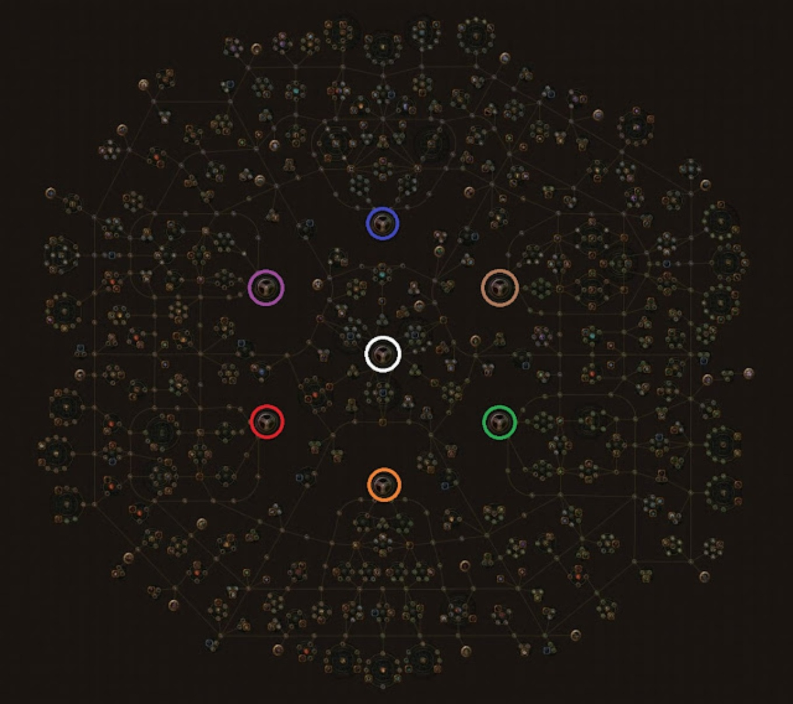

총 스텟

재장전 속도

치명(헤드혹은 약점) 배율

사거리

총 종류

권총(Pistol)

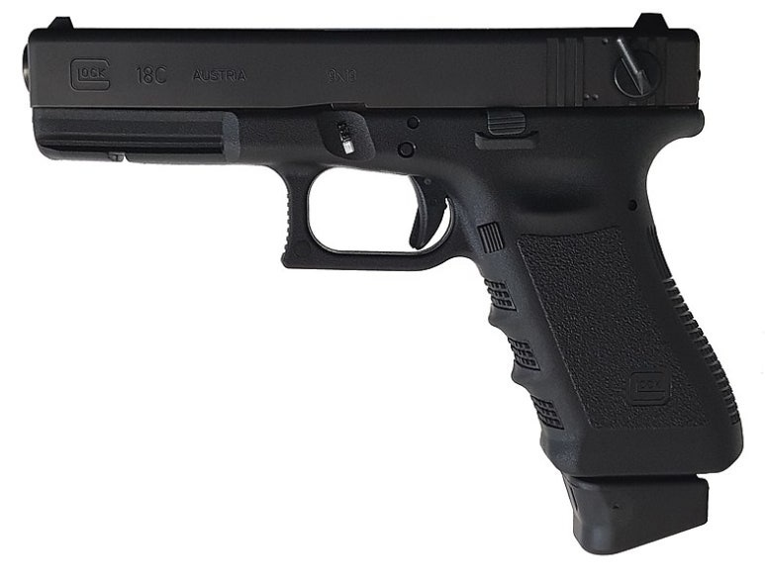

AR(소총)

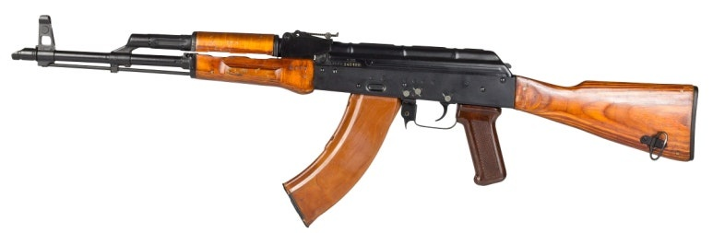





총 스텟

재장전 속도

치명(헤드혹은 약점) 배율

사거리

총 종류

권총(Pistol)



AR(소총)



SR(저격소총)

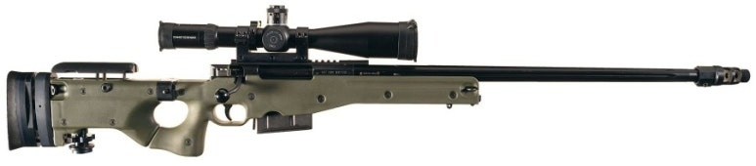

SMG(기관단총)

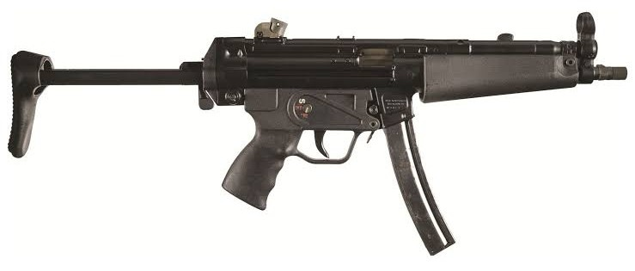

SG(샷건)

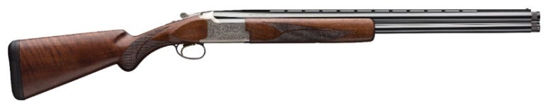

MG(기관총)

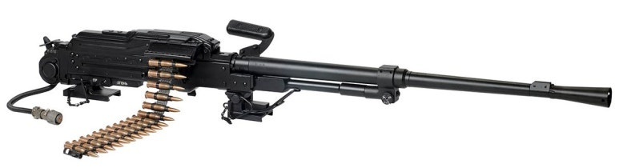

게임 직업 스킬 창

탱커 / 딜러 / 지원가

- 탱커

저거넛

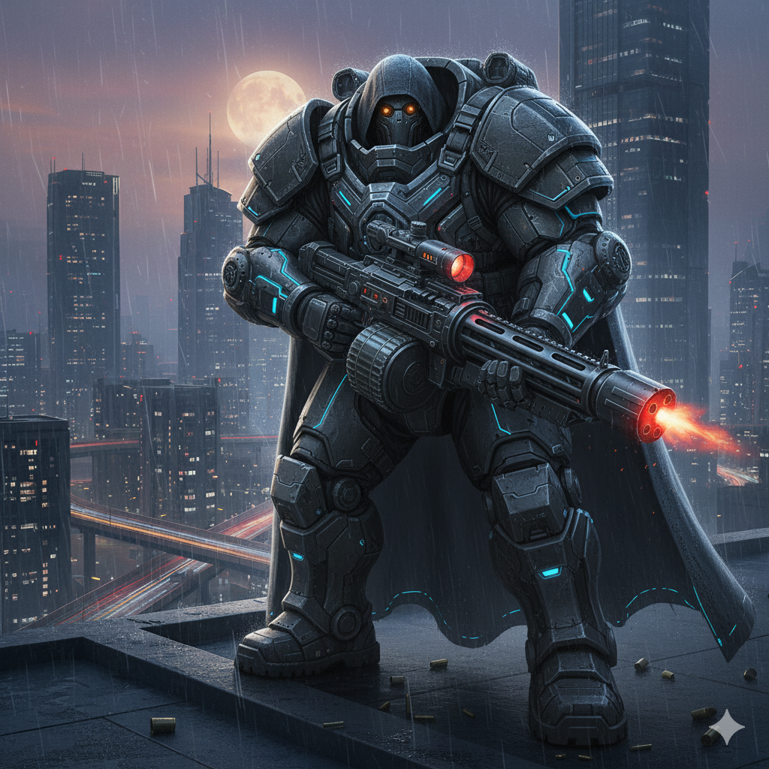

샷건 탱커

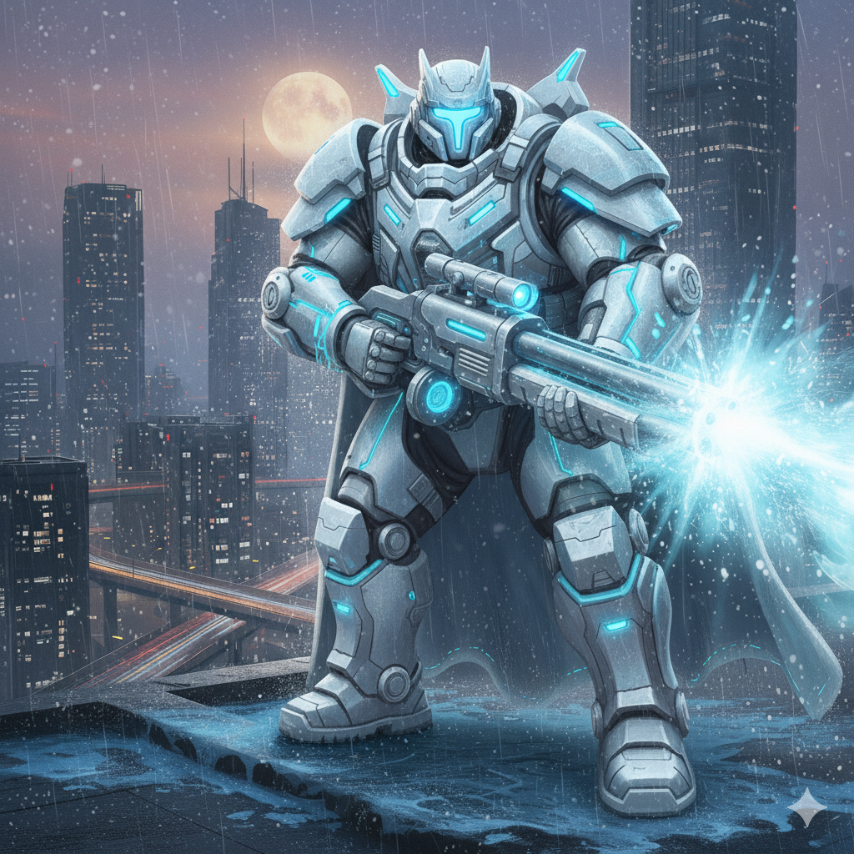

방패 쓰는 탱커

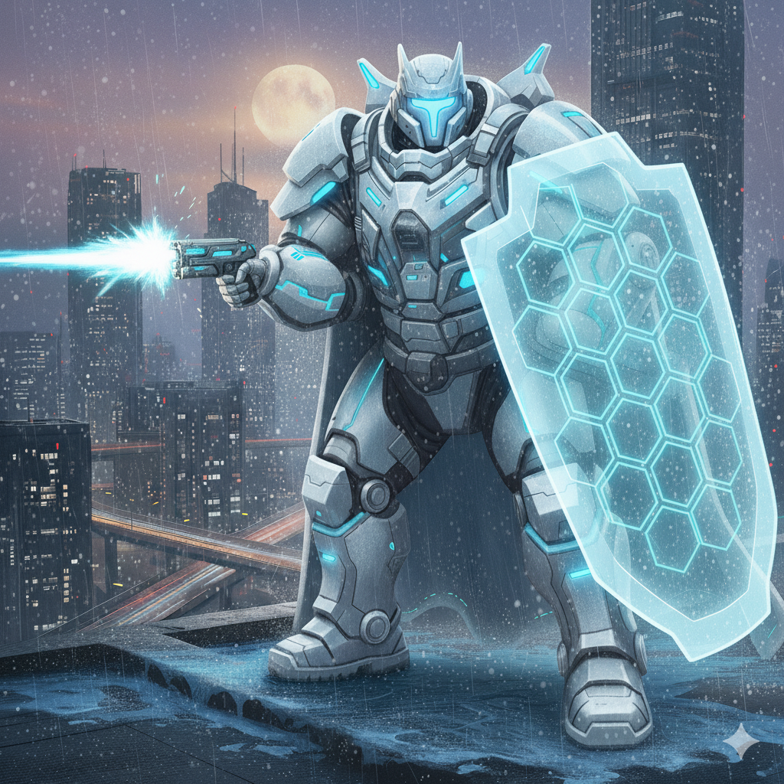

- 딜러

스나이퍼

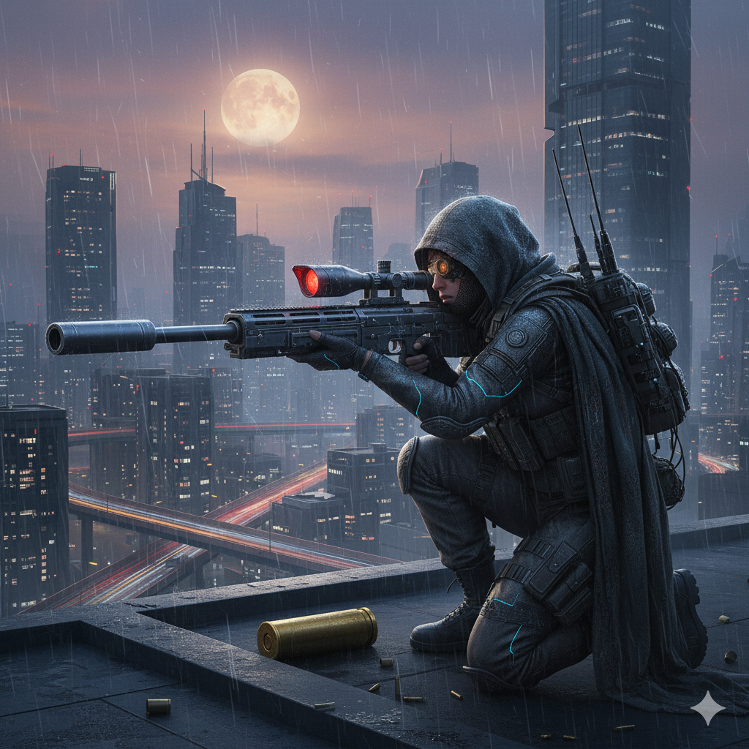

쌍권총

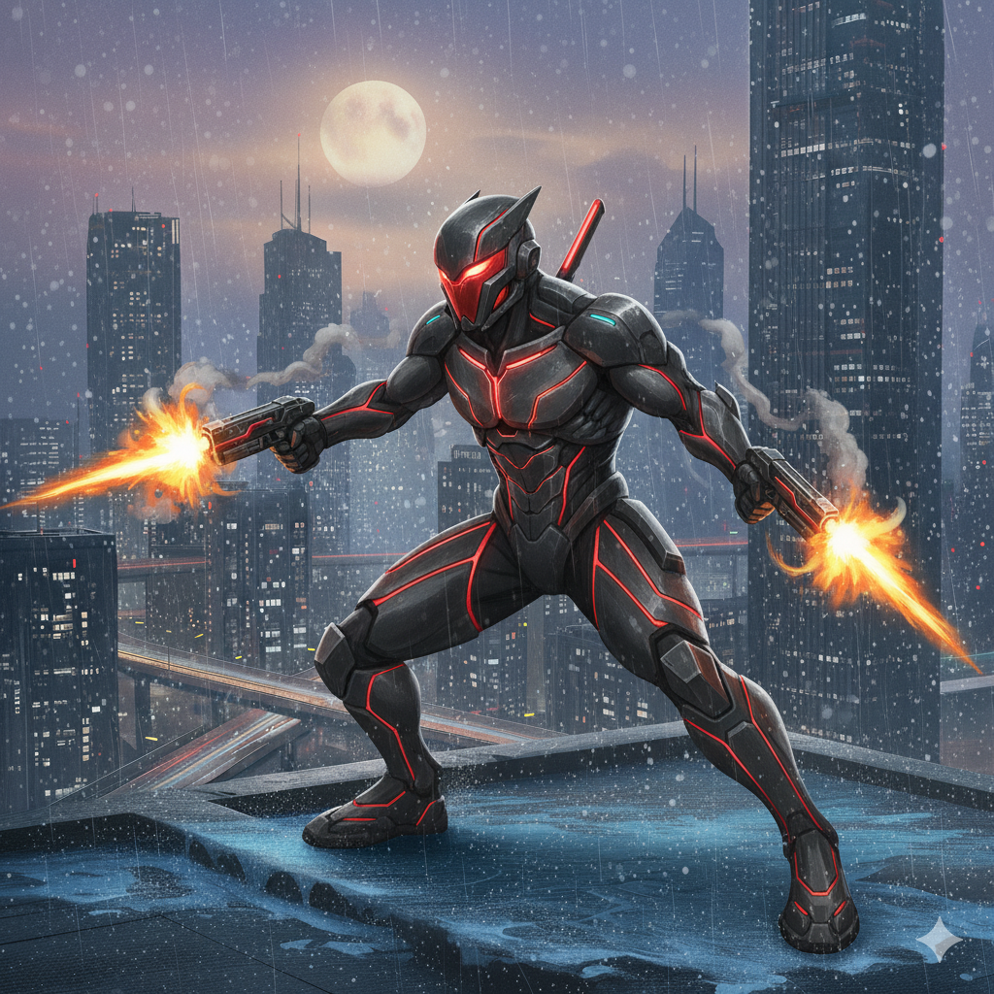

돌격소총수

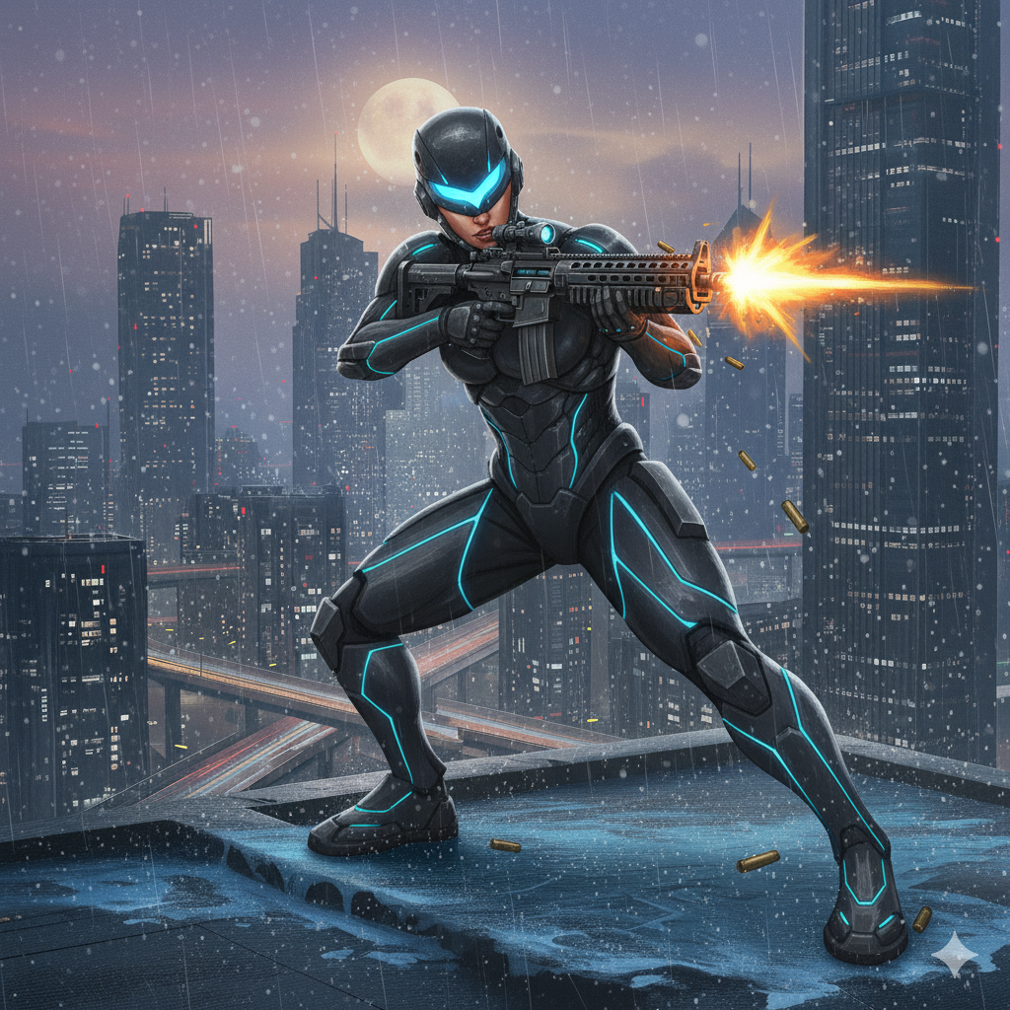

- 지원가

드론 3개를 둬 광역 버퍼

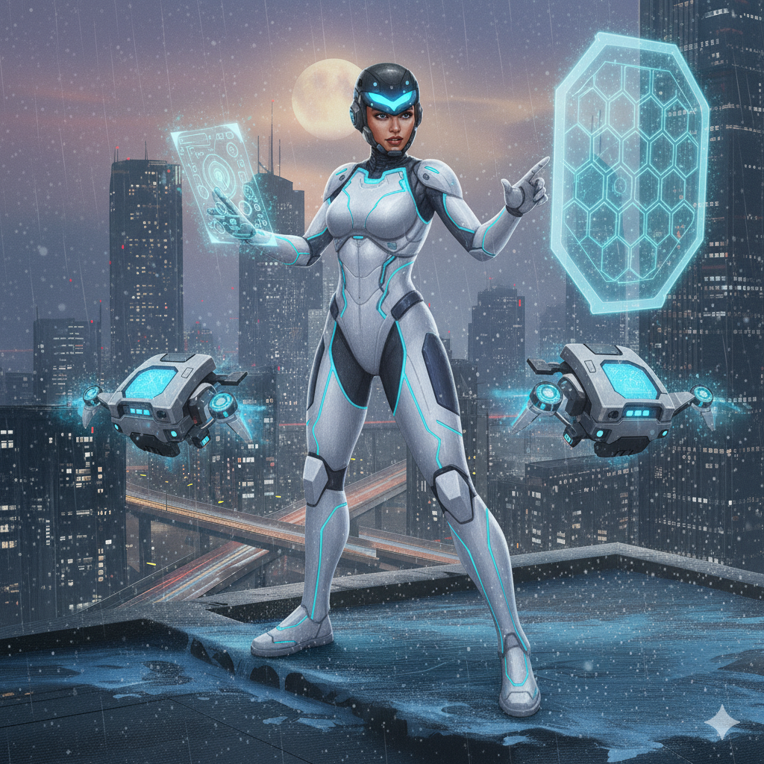

해커 밸런스를 조절



돌격소총수



- 지원가

드론 3개를 둬 광역 버퍼



해커 밸런스를 조절

나 쓰는

직업

종류 10

20

35

50

70

95

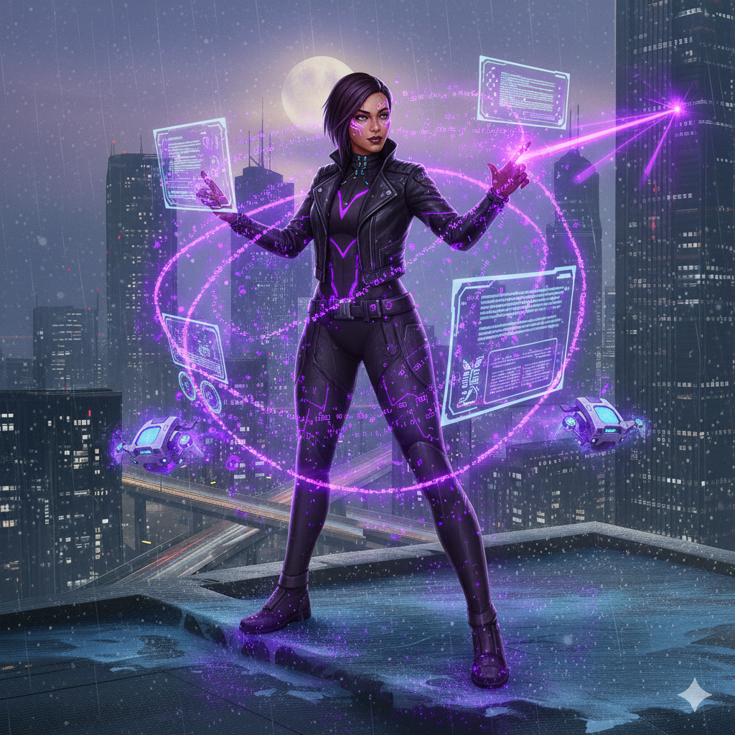

직업 스킬 창

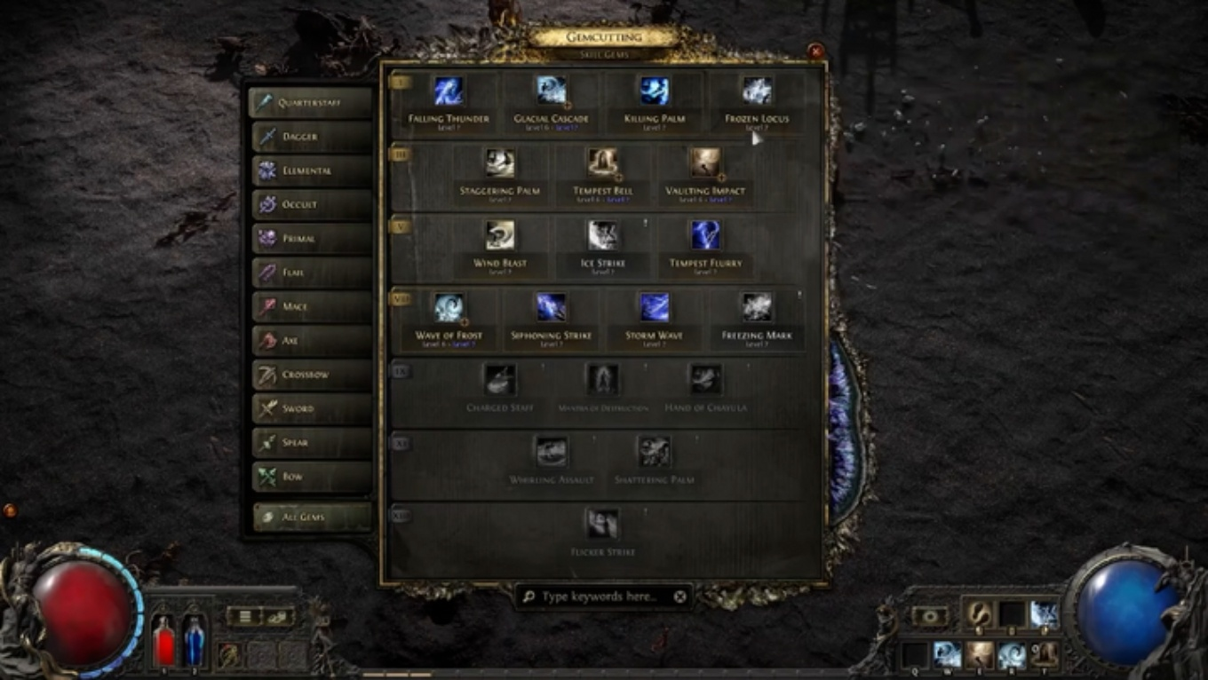

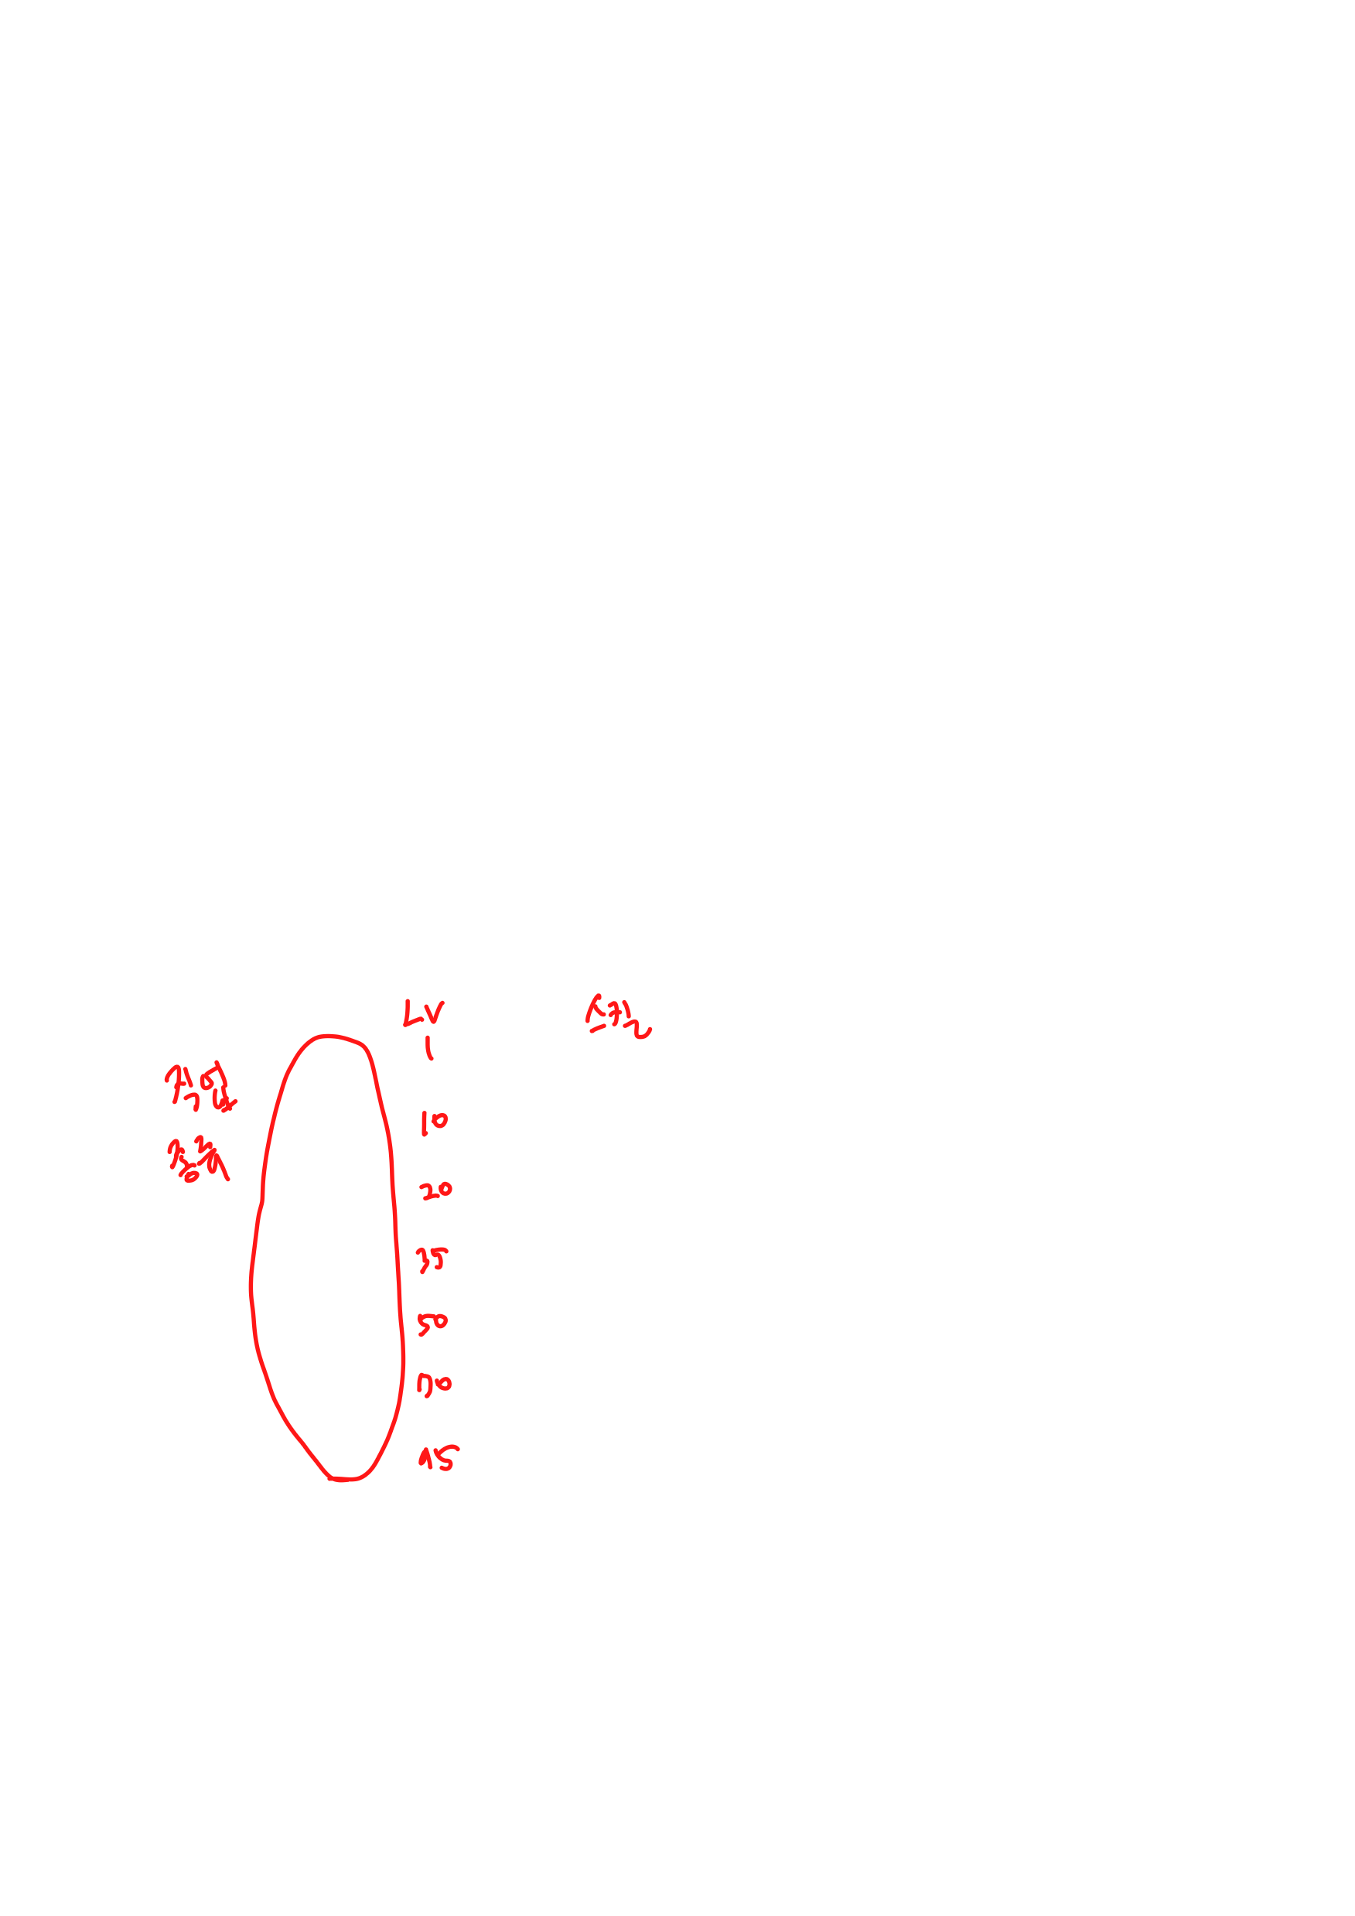



직업 스킬 창



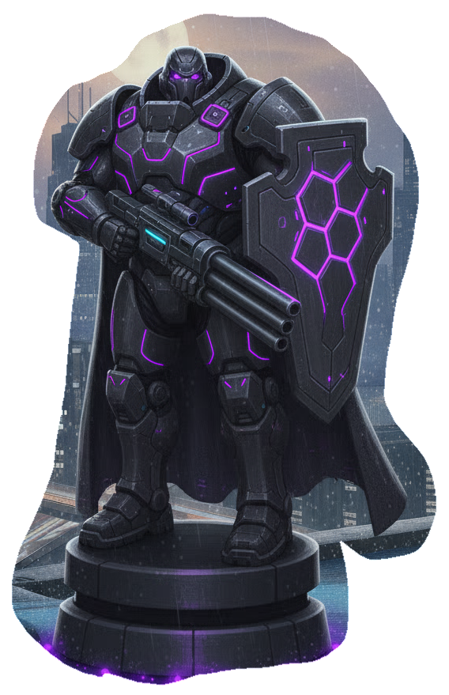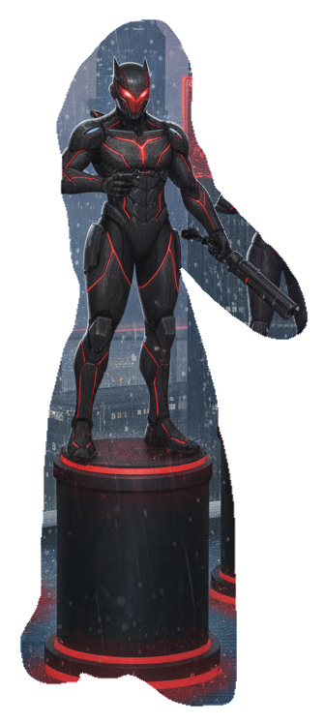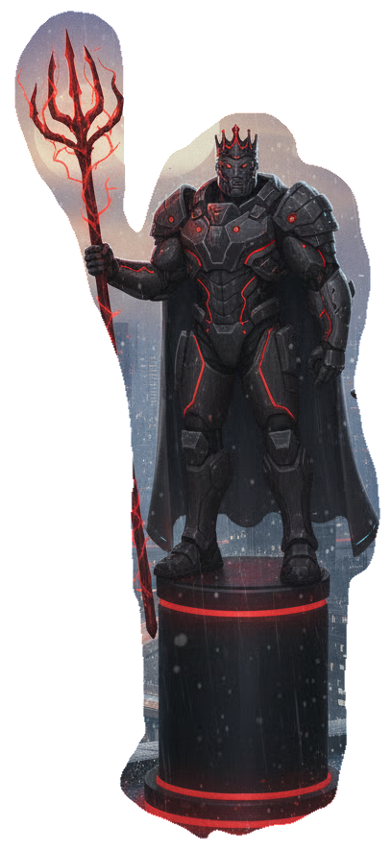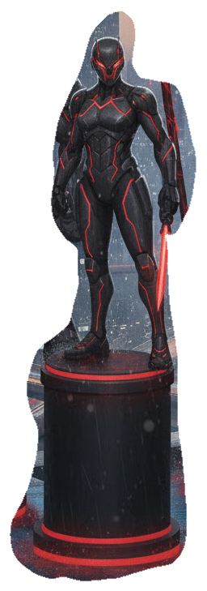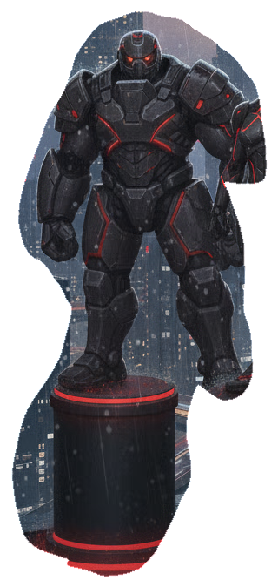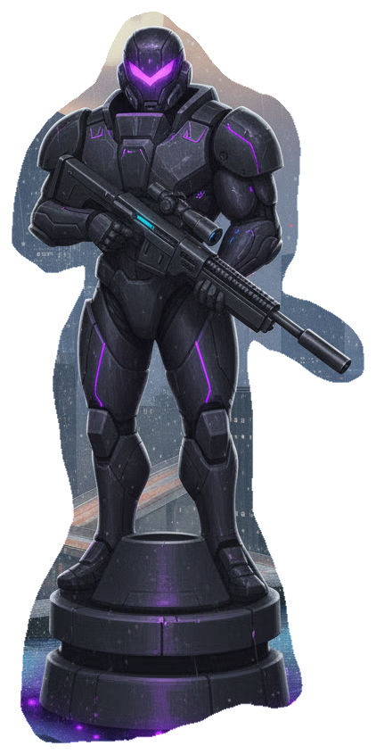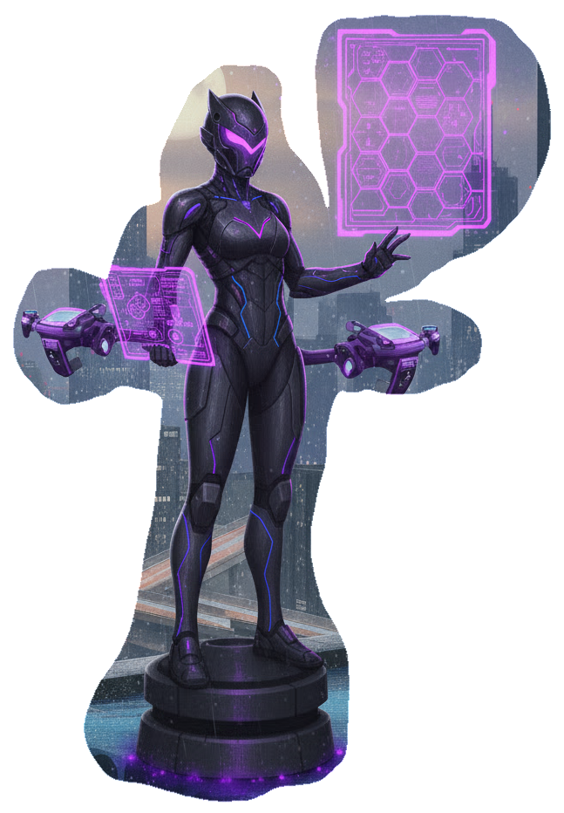

유지

어그 로t E남김

강한 팀도움

일 안전하게

딜각

적어

그로

마크미션중 ' 미션

쉽게

보스전

일

공격

강화

유지력

강화 봤 강한데미지

탕킹

boss

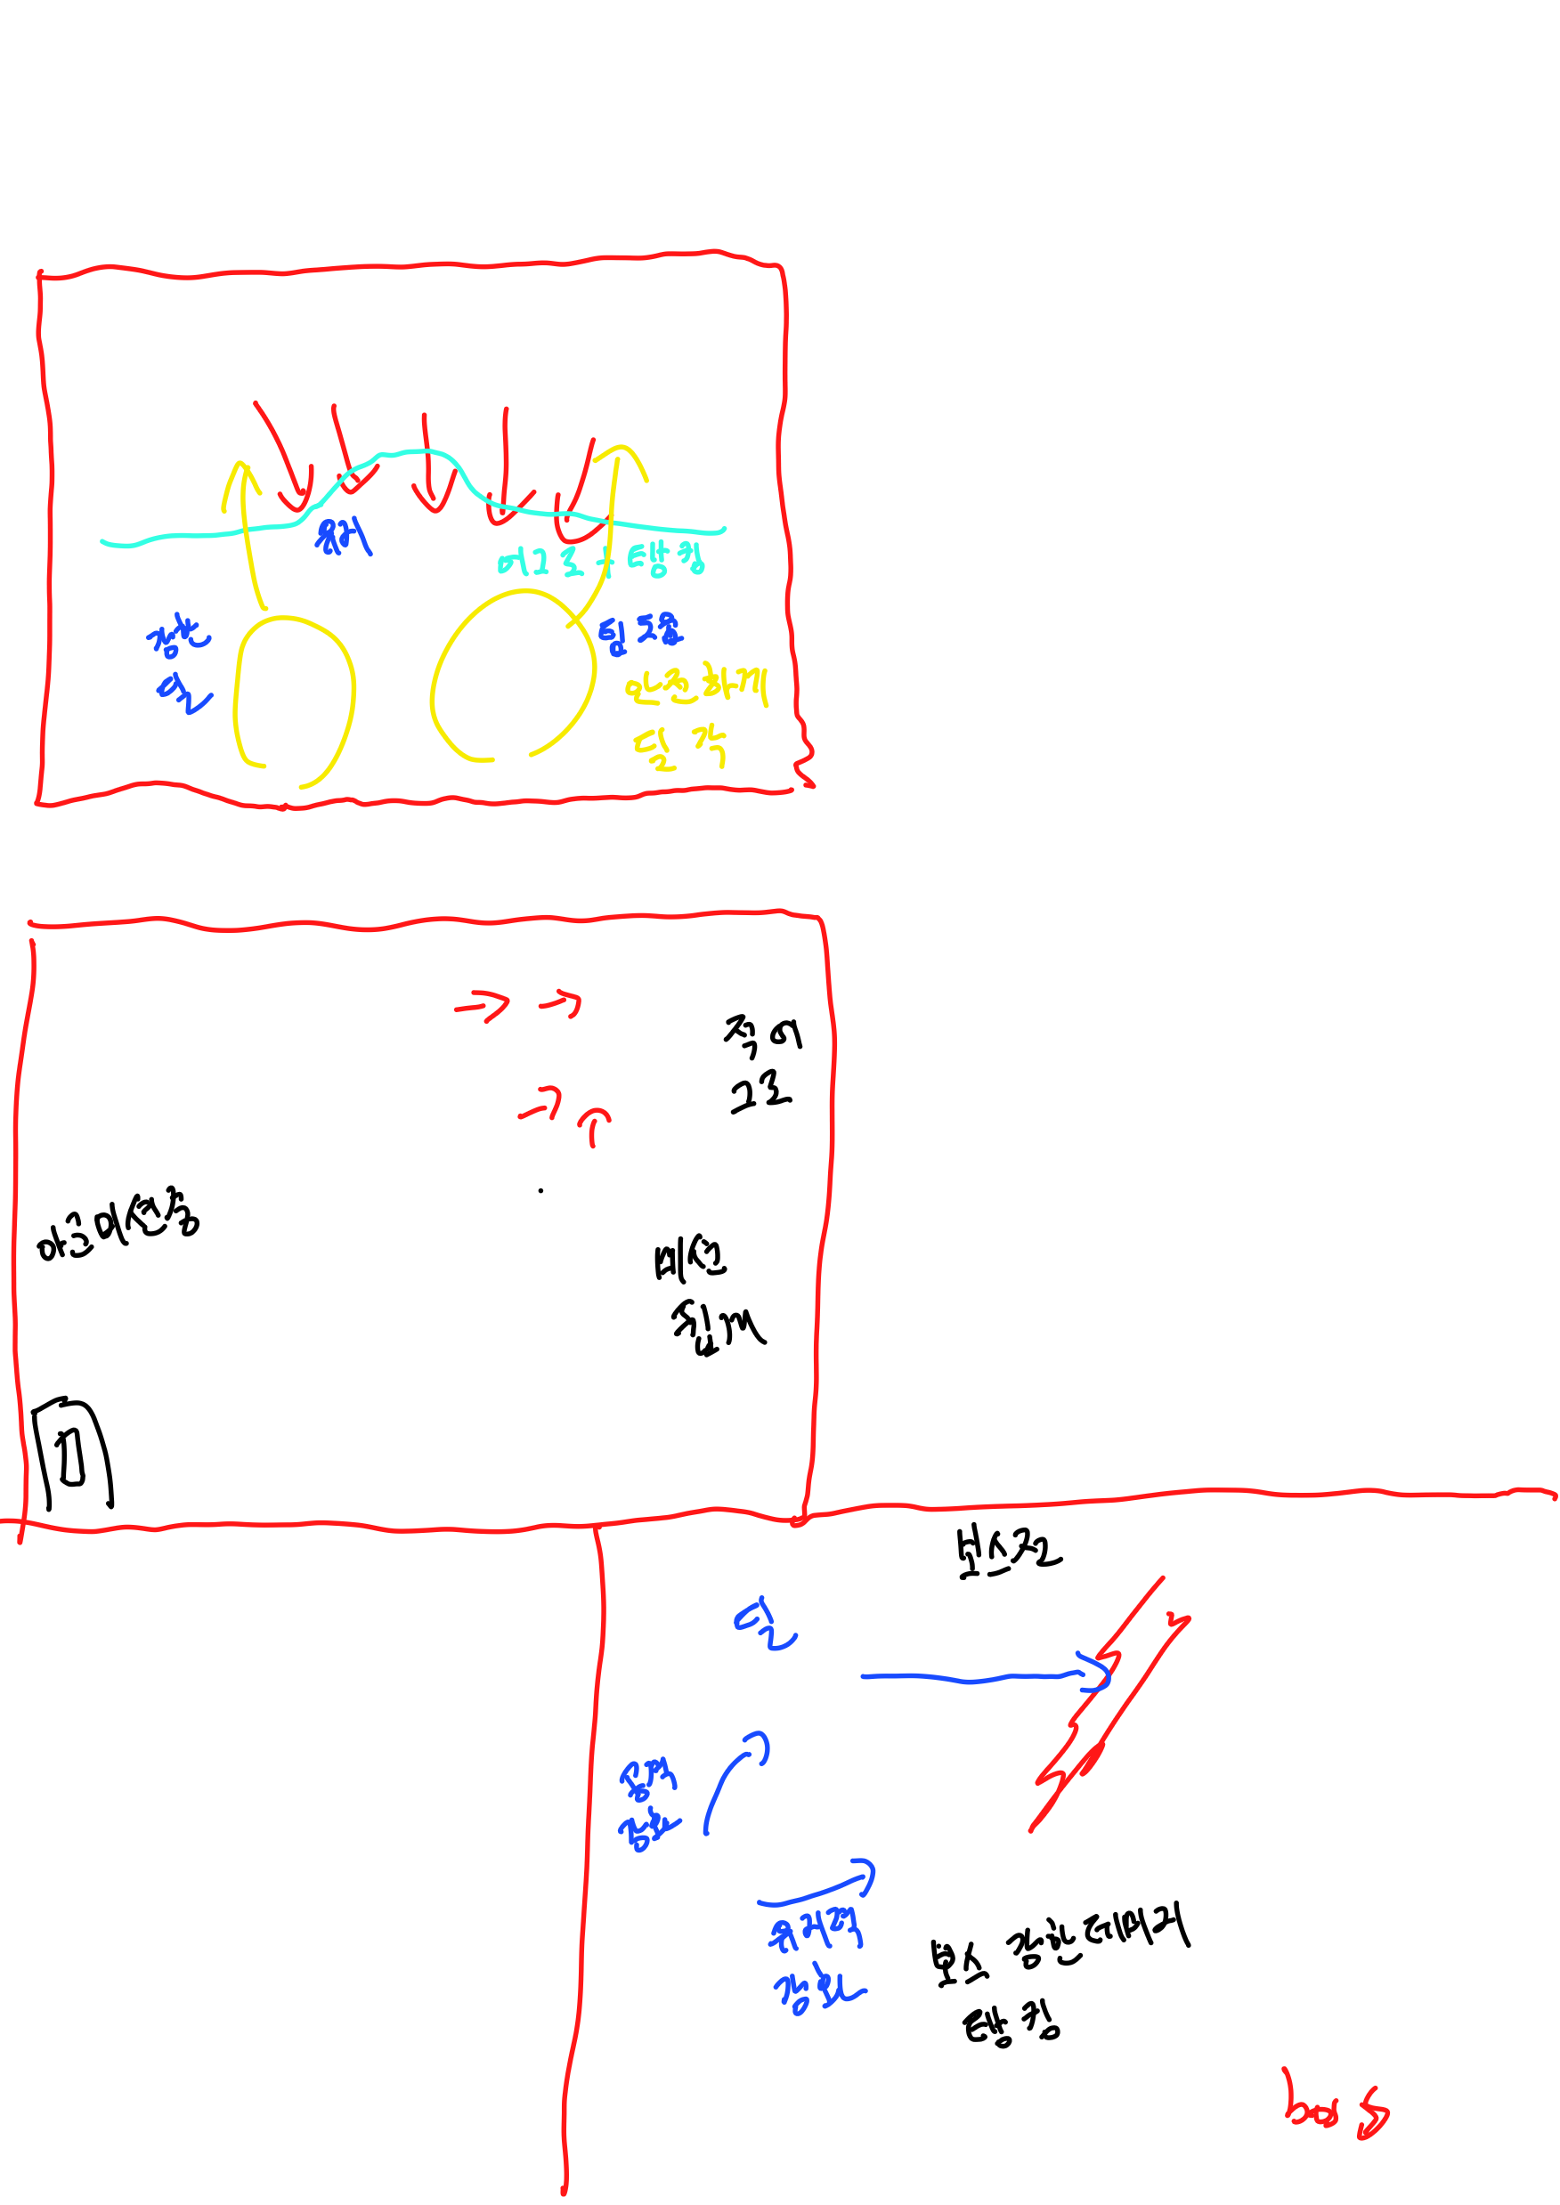

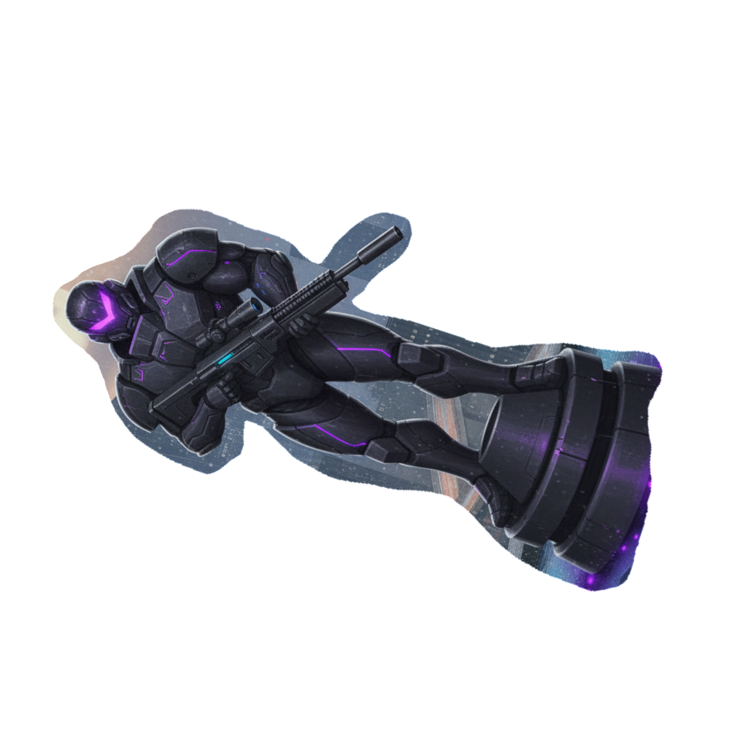

잡몹 혼자

담당

심시티기

인질호위

인th E남커가

먼저 길을

터주는

적이 오지 못하게

j 아군큰부상상태 많 바주는

아군회복시키는

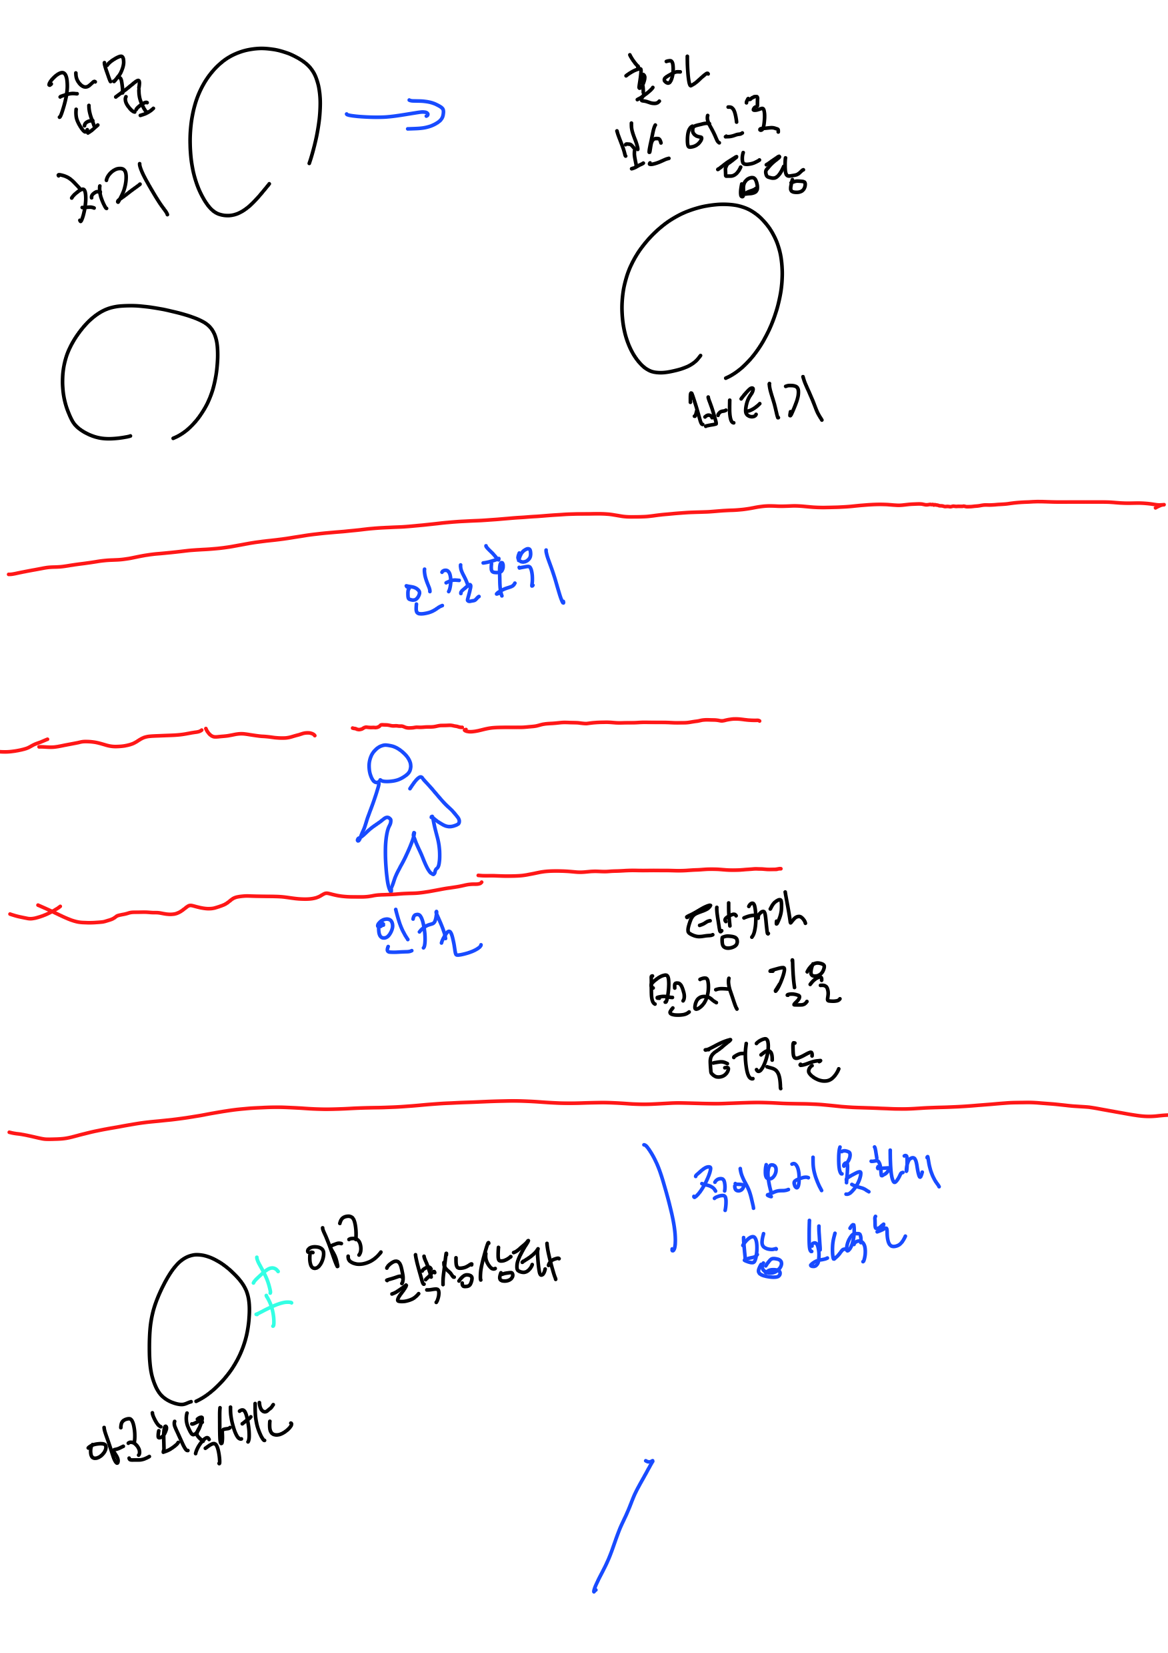

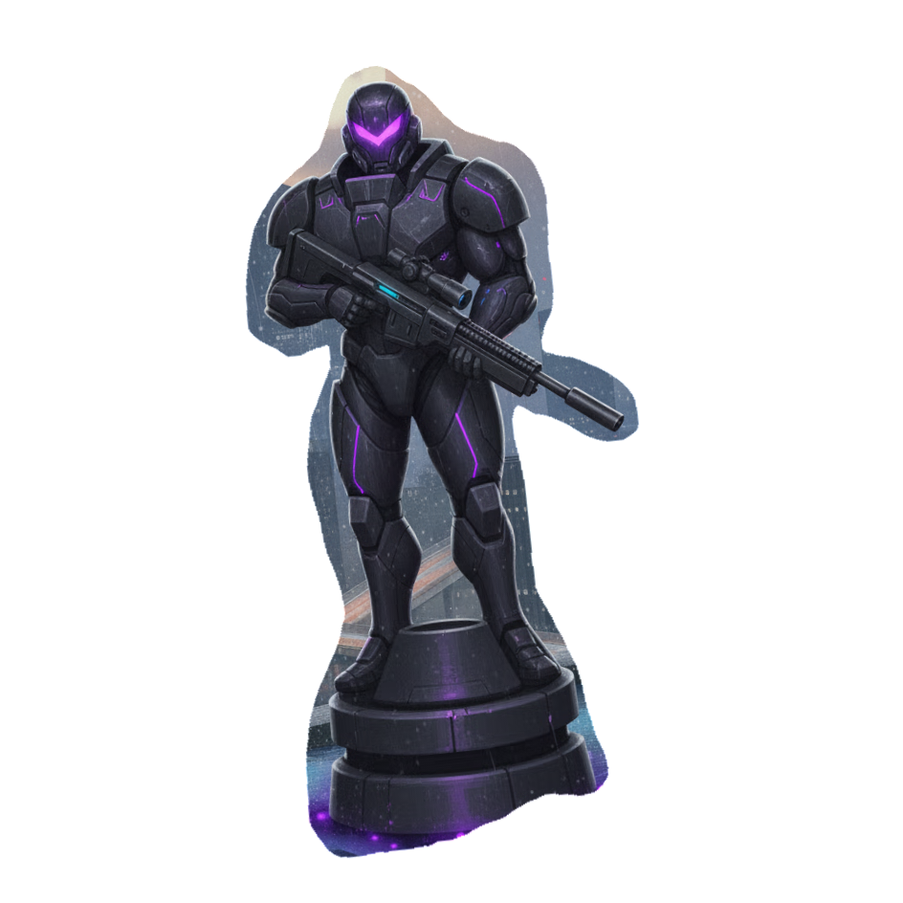

미션중 2층에서

프리달

작이 올린왜

못하게

입구 막기

올라가는길 하나

아 둘이서 아그로

둘이서

근거리 몬스터

담당

몰래잠입 빠르게 침투

작 원거리딜러

처지

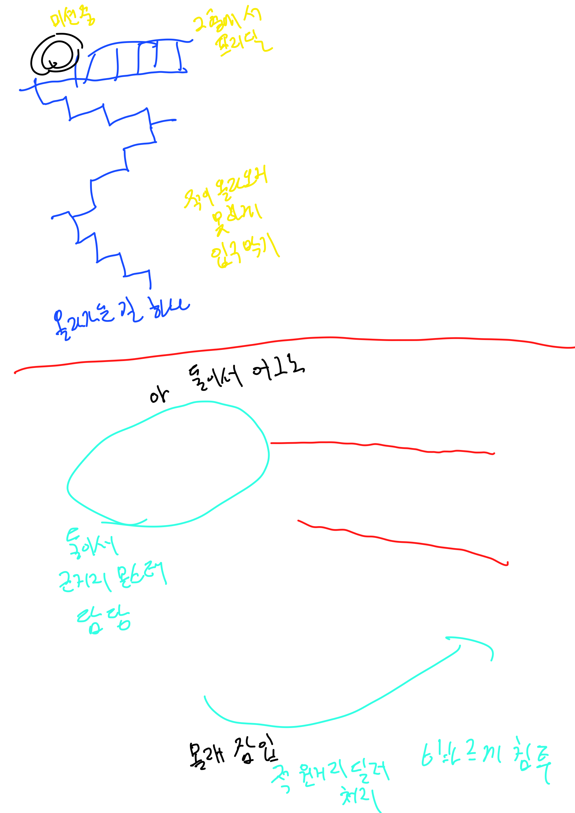

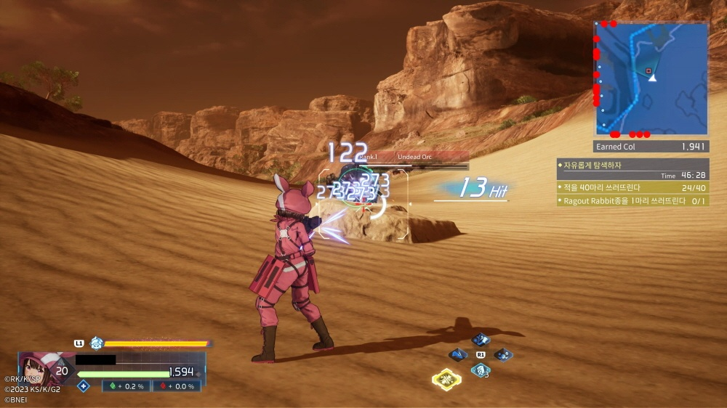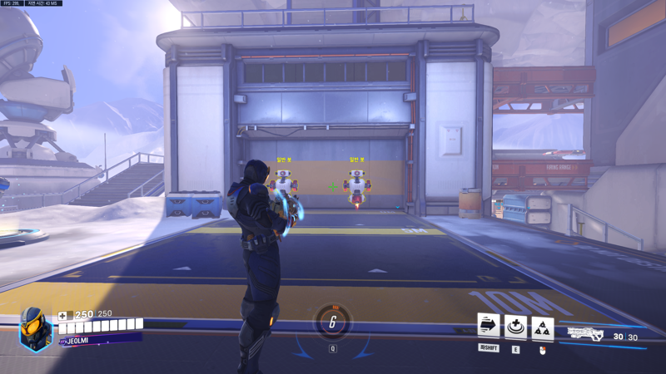

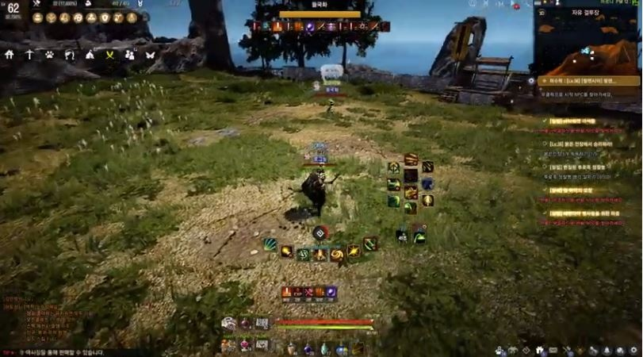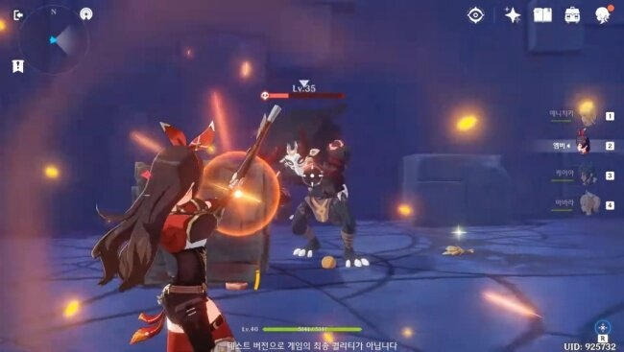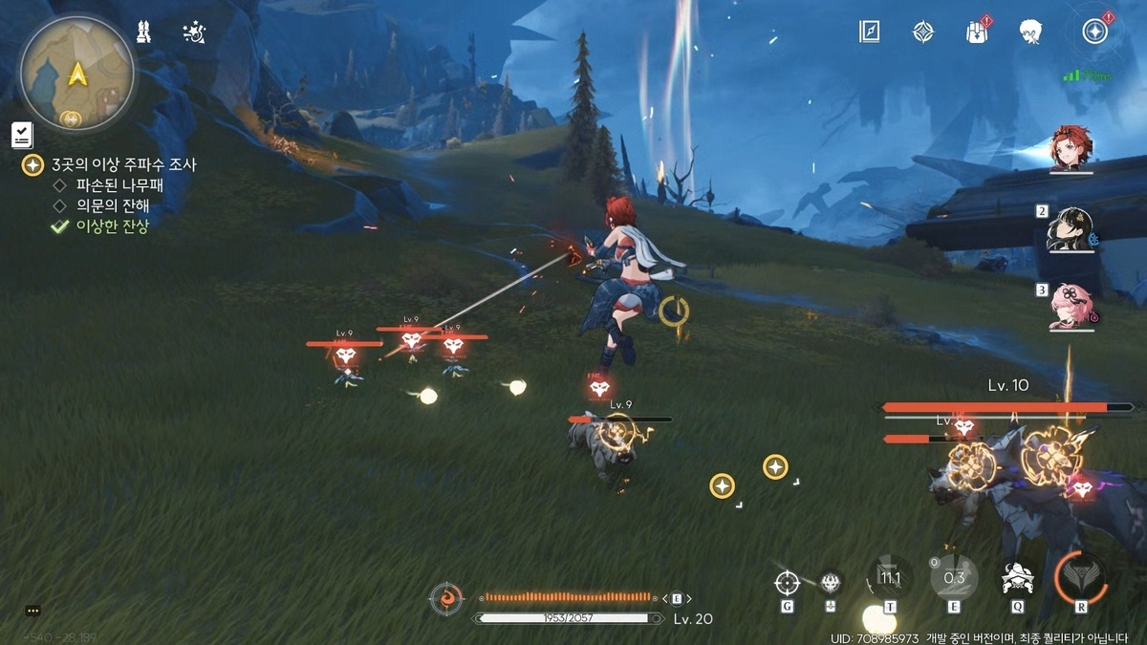



탱커 저거넛

무기 : 기관총

탱커중 가장 방어력이 높은 방어력을 기반으로 탱을 하는 탱커

기관총을 쏠수록 열기게이지가 상승

열기가 낮을수록 데미지 감소

열기가 높을수록 데미지 상승

열기 적정량을 넘을 경우 총기 고장(몇초간)

열기 스킬을 잘 사용해 관리해야하는 직업

열기 게이지의 에너지를 사용하여 불꽃 방어막을 생성 가능

열기 게이지를 초당 소모하여 주위 불꽃 도트딜

궁극기 열기 게이지가 초과 되도 패널티가 무효화되며 해제되며 무기가 불꽃을 방출하게됨 (화염방사기)

탱커 샷건탱커



무기 - 펌프 샷건

탱커중 체력이 가장 높은 탱커로 높은 체력을 기반으로

버티는 탱커

피가 적을수록 체력 재생력 상승

얼음 능력 가진 탱커

스킬 주위 냉기를 퍼뜨려 주위 적 이동속도 감소

자신을 순간적으로 얼려 무적상태(단 움직일수 없음) + 체력 회복

패링기 - 얼음 방패를 생성 한번의 공격 반드시 막음 성공시 체력 회복 실패시 체력 감소



탱커 방패권총탱커(전기)

무기 - 기관 권총

방패를 사용하여 몸과 아군을 지키는 탱커

전기 게이지 사용하여 방패에 전류 생성

방패 밀쳐내기 방패를 사용하여 전방의 적

데미지와 밀쳐내기

방패를 전방으로 들어 돌진

방패 형상의 전기 에너지를 전방으로 발사

방패를 설치 할수 있음(단 들수 있는 방패를 설치하는 것이기에 방패 사라짐)

궁극기 지속시간 동안 주위 아군 방어력 지속 부여 + 본인 이속 증가 + 본인 체력 증가

이동기 방패보드(호버보드) 빠른이동 가능



지원가 드론병

무기 : 권총

3개의 드론을 다룰 수 있다.

1. 보조공격 혹은 공격력 증폭 효과를 주는 드론

2. 아군의 체력 회복시켜주는 드론

3. 이속증가 + 임시 보호막

각 드론을 아군에게 붙혀 버프를 줄수 있다.

드론 하나를 직접 조종하여 정찰 (제한 거리 있음)

드론 하나를 한 위치에 고정시켜 적이 오는지 감시 역할 + 포탑 기능 (포탑 상태에서 드론 체력과 데미지 더 강함)

지원가 : 해커

무기 : SMG

지역 장악형 지원가

적 무력화 해킹(일반 몹은 3초정도 아무것 에픽 해킹) 보스 둔화 해킹 레벨 올릴수록

바라 보는 방향으로 가는 홀로그램 분신 + 자기 이속상승

적으로 둔갑

홀로그램 벽



지원가 : 투척병 (디버프병)

무기 : 유탄 발사기

기본 공격 -> 좁은 범위에 폭발 유탄 발사

스킬

- 화염병과 같은 화염지대 생성하는 화염 유탄

- EMP 유탄 -> 적 행동 몇초간 일시 정지

- 끈끈이 유탄 -> 적 이속 대폭 감소하는 지대 생성

- 연막탄 -> 적의 시야 차단

- 대폭발 -> 넓은 범위 유탄 궁국기

딜러 : 스나이퍼

무기 : 스나이퍼(SR) 3배

DMR 1.8배

모드를 2가지 (SR 모드, DMR) 모드

1. 상대방 추가피해를 받는 상태로 만드는 탄환을 발사

(취약상태 적용)

2. 덫

3. 이속 저하 시키는 탄환 발사

4. 약점 포착 발사하는 탄환이 반드시 치명타 데미지

5. 훅샷

궁 - 힘을 장시간 집중하여 아주 강력한 레이저 발사

돌격소총 (군인)

무기 : 소총(AR)

전력질주 몇초간 달릴수 있다 (런앤건 가능) -> 슬라이딩 가능

(쿨타임) 사거리 짧은 레일건

점착 폭탄

쌍권총 (기동력 제일 좋은) 1.3배

대쉬 피흡

파쿠르

쌍권총 합쳐서 검으로 (궁극기) 니달리 궁 처럼 두가지 폼